Что делает семью семьей? Конечно, дети!
Счастлив тот ребенок, который родился в хорошей, доброй, умной семье. Но как быть детям не по своей воле лишенным семейного очага, любви матери и заботы отца.
Дети, которых вы увидите на фотографиях, живут в «МБУСО Центр помощи детям-сиротам и детям, оставшимся без попечения родителей» Озерского городского округа Челябинской области. Другого дома у них нет. Потому что нет семьи. На первый взгляд, дети, которые здесь живут, такие же, как любые другие. Любят конфеты и не любят манную кашу. Плачут, когда падают, и смеются, когда катаются на каруселях. Любят пошалить и замирают от счастья при виде новогодней ёлки.
Вот только родителей у них нет. Как бы замечательно не заботились в этих учреждениях о детях, настоящий дом может быть только один. Тот, в котором живет семья. И они ждут….
Потому что каждый ребенок имеет право на семью, заботу и ласку, на тёплый дом, на нормальное детство, на будущее.
Невозможно забрать сразу всех детей. Но сделать счастливым одного - это уже очень и очень много. Подарить ребенку свою любовь - это не подвиг. Это так же естественно, как сострадать, сочувствовать, жалеть. Мы - Люди, а потому это - нормально. И в наших силах сделать так, чтобы хоть на одну «слезинку дитя невинного» в этом мире стало меньше.
Если кто-нибудь из этих детей затронул ваше сердце, то обращайтесь:
- отдел опеки и попечительства - г. Озерск, ул. Космонавтов, д. 20, каб.122, т. 9-11-08, начальник отдела Асланова Ольга Александровна.
- МБУСО «Центр помощи детям-сиротам и детям, оставшимся без попечения родителей», директор Тихомирова Галина Анатольевна г. Озерск, ул. Набережная, д. 19, т. 2-58-26
Собрав необходимые документы и получив разрешение органа опеки и попечительства, вы можете принять ребенка, оставшегося без попечения родителей, в свою семью.
Те люди, которые сомневаются в своих силах, но хотят помочь детям, оставшимся без попечения родителей, обрести свое счастье, могут временно (на выходные, каникулы, праздники) принять воспитанника Центра, обделенного родительским вниманием, в свою семью.
Возможно, в ближайшее время случится чудо – и у каждого из воспитанников Центра появятся самые лучшие в мире мама и папа.

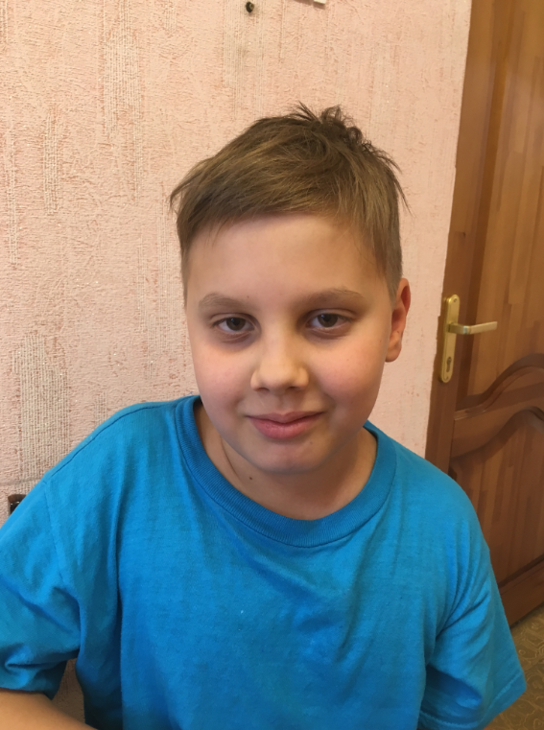
Кирилл, 2009 г.р.
Кирилл спокойный, добрый, отзывчивый мальчик. В общении со взрослыми и сверстниками проявляет уважение, немного стеснительный. Очень любит делать поделки, рисовать, увлекается настольными играми. Занимается в кружке прикладного творчества по МБУСО Центр помощи.

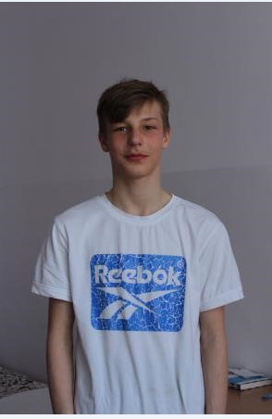
Владислав, 2004 г.р.
Дружелюбный, общительный, имеет много друзей. Добросовестно относится к учебным занятиям. Трудолюбивый, серьезный, ответственный, общительный. Хорошо развит физически. Занимается спортом. Обладает высокой самостоятельностью, настойчивостью, способностью доводить начатое дело до конца.

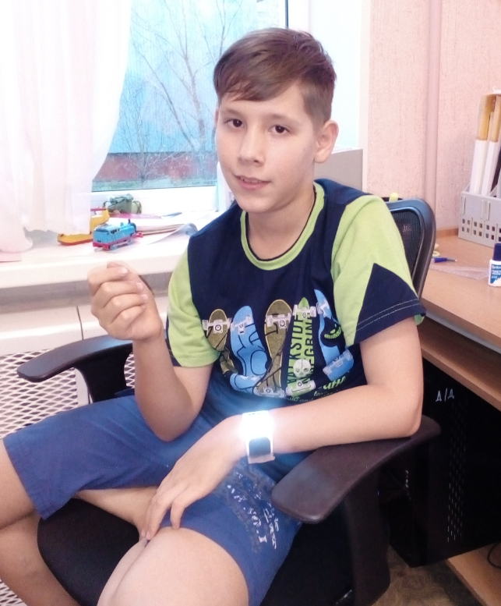
Трофим, 2008 г.р.
Трофим по характеру активный, доброжелательный, с удовольствием помогает детям, младше его по возрасту. Поручения выполняет охотно. Легко находит контакт с взрослыми и детьми. Имеет хорошие способности к учебе, но не всегда реализовывает их, всегда внимателен на уроках, обладает способностью целенаправленно трудиться, быстро усваивать информацию. Мальчик не всегда уравновешен, но быстро отходит, злопамятностью не обладает. Всегда адекватно реагирует на полученные замечания.

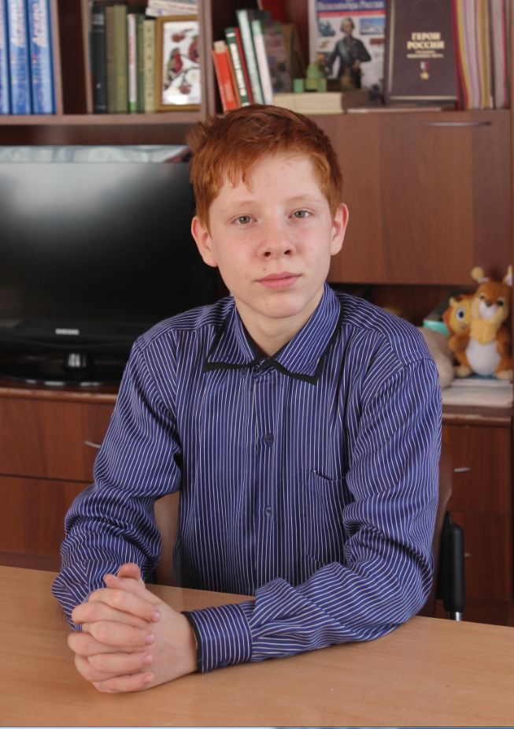
Николай, 2005 г.р.
Коля легок в общении, веселый, доброжелательный. У мальчика хорошо развито чувство ответственности, обладает хорошим самоконтролем, любит порядок, стремится не нарушать правила. Имеет навыки актерского мастерства, обладает артистическими навыками. Очень любит участвовать во всех мероприятиях. Коммуникабелен. Увлекается футболом, хоккеем, любит компьютерные игры.

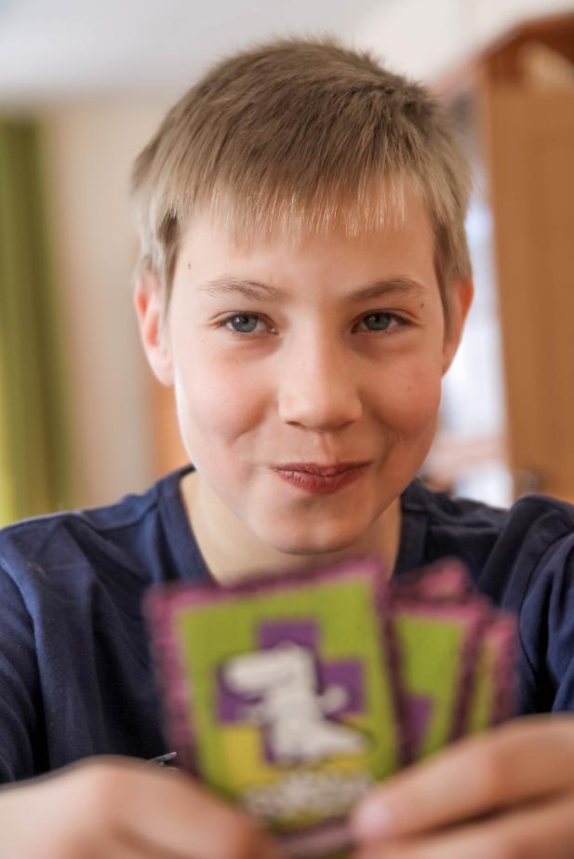
Кирилл, 2006 г.р.
В детском коллективе чувствует себя достаточно комфортно. Во взаимодействии с ровесниками дружелюбный, в основном ориентируется на нормы поведения своего круга общения, конфликтные ситуации избегает. Способен выражать в речи свои мысли и желания. По характеру мечтательный, коммуникативный, миролюбивый, доверчивый, вежливый в общении с детьми и взрослыми. Любит играть в футбол, умеет кататься на велосипеде, на коньках, мечтает быть космонавтом.

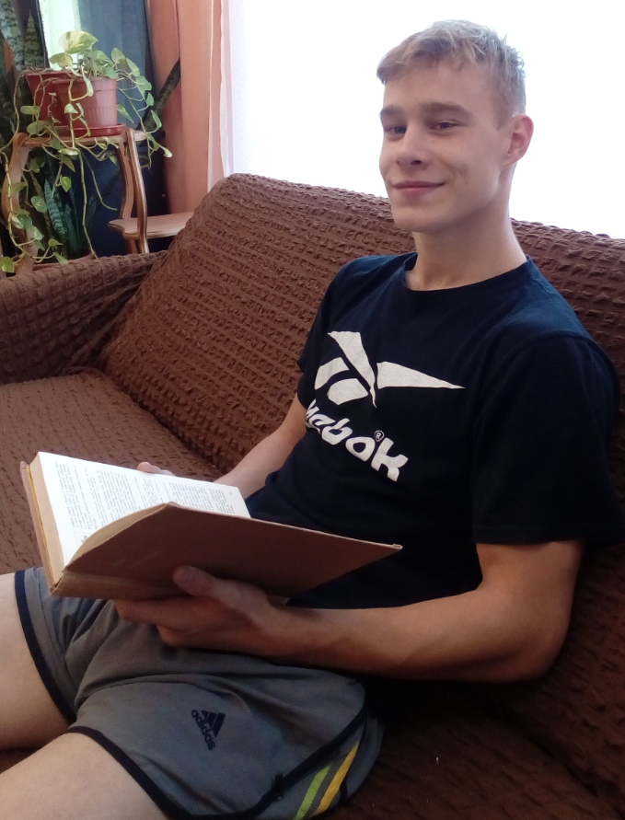
Павел, 2004 г.р.
Паша доброжелателен, общителен, активно вступает в диалог, открытый, добродушный, улыбчивый, любознательный ребенок. Имеет навыки актерского мастерства, обладает артистическими навыками. Очень любит участвовать во всех мероприятиях. Коммуникабелен. Хорошо читает стихи. В свободное время посещает драматический кружок «Юность». Занимается с удовольствием.

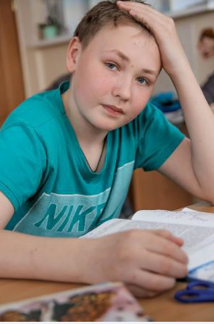
Сергей, 2004 г.р.
Подвижный, общительный, любознательный. Успешно справляется со школьной программой, любит рисовать, играть в спортивные игры. Дружелюбен со сверстниками. К взрослым относится с уважением, любит помогать по хозяйству.

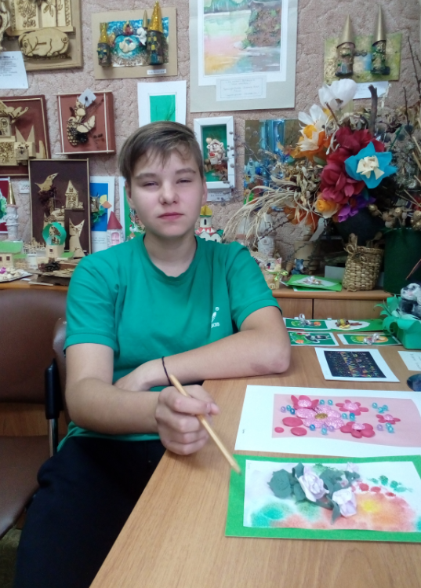
Снежанна, 2004 г.р.
Дружелюбная, отзывчивая, уравновешенная девочка. Практичная и рациональная, умеет отстаивать собственное мнение. Самооценка адекватная. Кругозор сформирован на бытовом уровне. Увлекается рукоделием, активно участвует в творческих мероприятиях. Трудовые навыки развиты, принимает активное участие в различных трудовых делах, поручения выполняет аккуратно, добросовестно с инициативой и вовремя, дополнительного контроля не требуется.

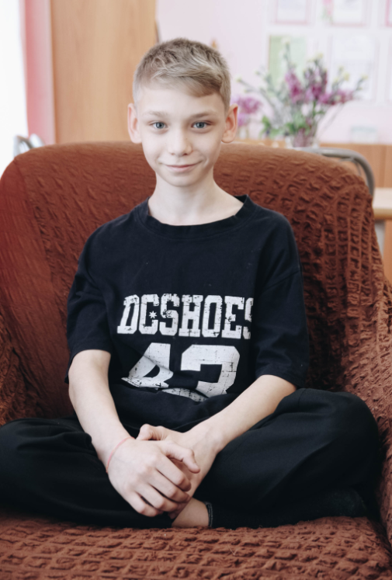
Александр, 2006 г.р.
Добрый, застенчивый мальчик. Любит рисовать, играть в настольные игры, помогать взрослым. С удовольствием играет в футбол, хоккей, посещает занятия по прикладному творчеству.

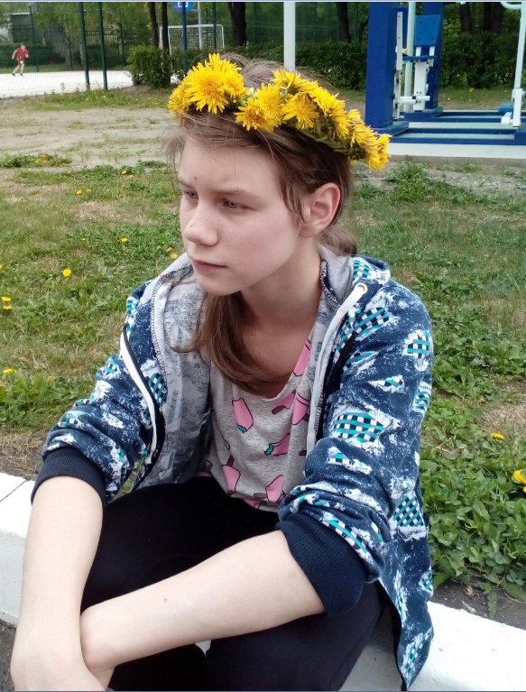
Валерия, 2005 г.р.
Спокойная, любознательная, общительная, не конфликтная. Хорошо учится, любит читать книги, хорошо рисует, декламирует стихи, занимается в хоровой студии. Помогает ухаживать за младшими воспитанниками.

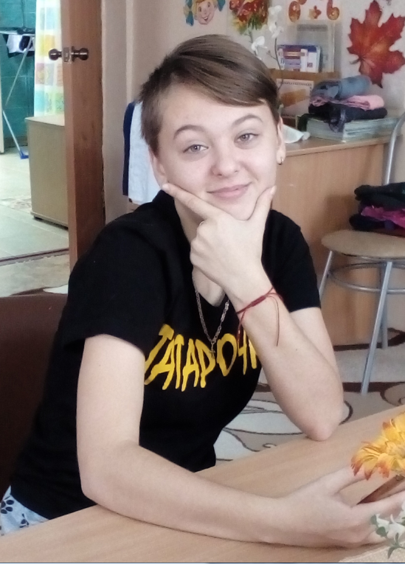

Виктория, 2005 г.р.
Подвижная, веселая, общительная. На контакт идет легко, со взрослыми разговаривает вежливо, со сверстниками не конфликтует, коммуникабельная.

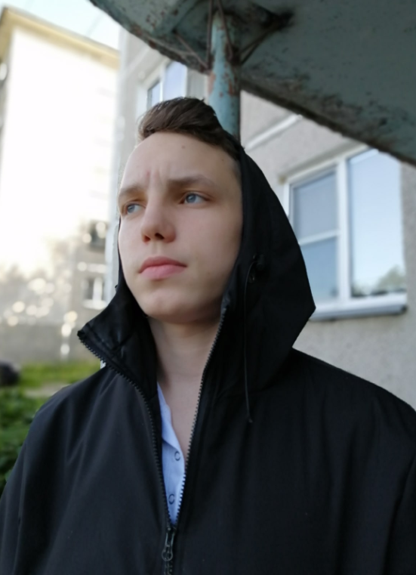
Георгий, 2005 г.р.
Георгий самостоятельный, исполнительный, обладает лидерскими качествами, легко устанавливает контакт как со взрослыми, так и с детьми, всегда аккуратен, увлекается паркуром, любит играть в настольный теннис, увлечен компьютерными играми, свое профессиональное будущее видит в информационных технологиях.

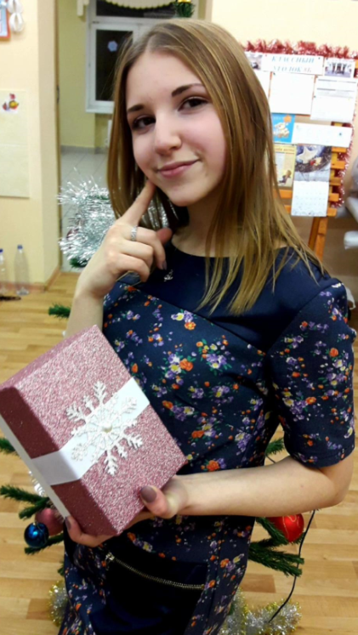
Мария, 2004 г.р.
Маша любит общение, легко вступает в контакт и со взрослыми, и со сверстниками. Любит поэзию, по своему выбору читает наизусть стихи, спортивная (занималась в секции легкой атлетики), три года занималась танцами, окончила музыкальную школу по направлениям: фортепиано и академический вокал. Хорошо рисует, умеет вязать.

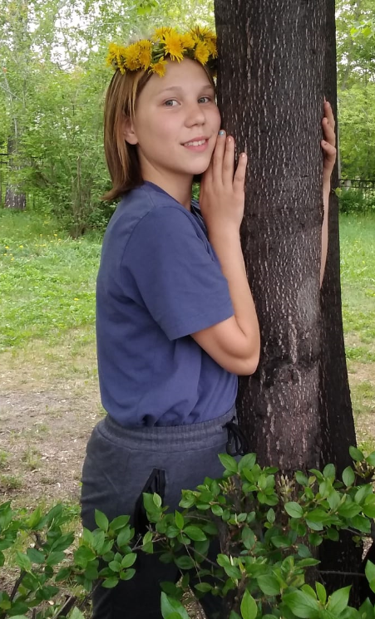
Екатерина, 2006 г.р.
Любознательная, ответственная. Любит маленьких детей. Помогает воспитателю присматривать за младшими воспитанниками. Любит петь, хорошо рисует, активно участвует в различных мероприятиях, конкурсах.

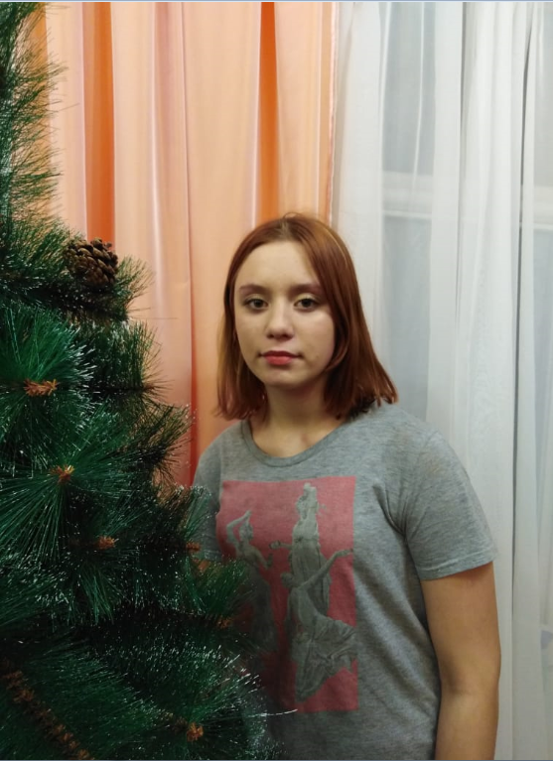
Полина, 2007 г.р.
Полина со взрослыми контакт устанавливает без трудностей. С удовольствием нянчиться с маленькими детьми. Любит играть в компьютерные игры.

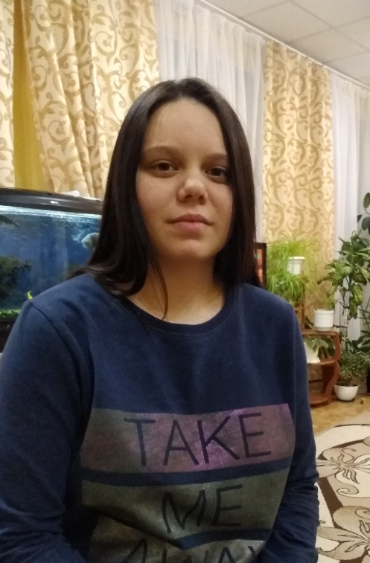
Диана, 2004 г.р.
По характеру Диана доброжелательная, спокойная девочка. К замечаниям, советам взрослых она относится с пониманием, старается исправить недостатки. Диана любит трудиться, она выполняет все поручения, не отказывается от предложенной ей работы. Взаимоотношения со сверстниками доброжелательные. Девочка в отношении со взрослыми и учителями ведет себя корректно, уважительно. После школы хочет поступать в медучилище.

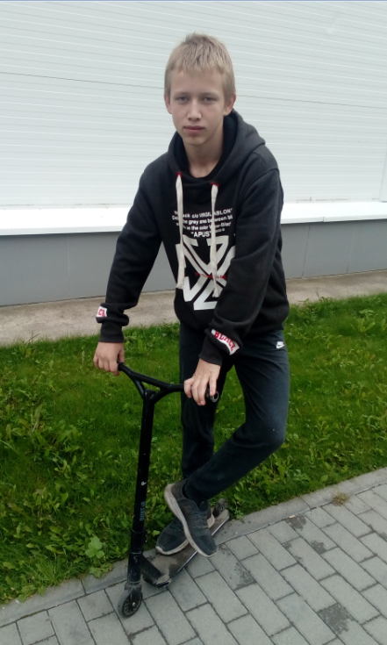
Антон, 2005 г.р.
Спокойный, общительный парень. Со взрослыми разговаривает уважительно, со сверстниками не конфликтует. Обучается в школе для детей с девиантным поведением.

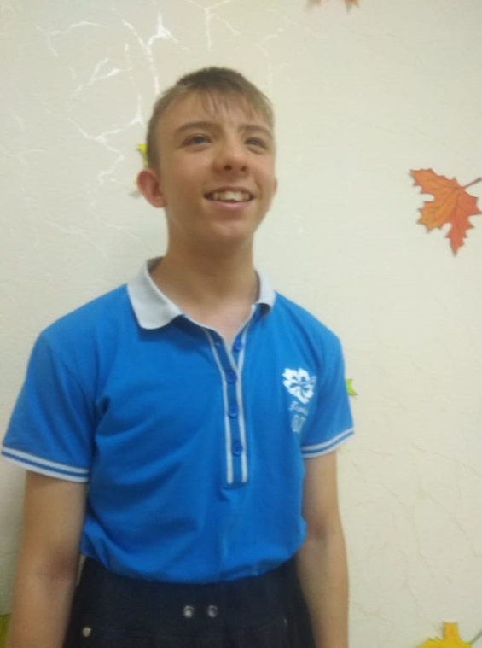
Павел, 2005 г.р.
Добрый, старательный, внимательный, любознательный, занимается ипотерапией, любит смотреть фильмы – сказки. Посещает МБОУ СКОШ VIII вида.

